Identitas diri

Nama : Mohamad Ulil Albab
Jenis kelamin: Laki-Laki
Tempat tanggal lahir : Banyuwangi, 01, Oktober, 1991
Alamat : Kabupaten Banyuwangi
Kecamatan Muncar, Dusun Krajan, Desa Wringinputih, RT 05/01
Contac person : 083 847 940 018
Aktifitas : Kuliah di Fakultas Sastra universitas Jember
Jurusan ilmu Sejarah
Alamat sekarang : Jl. Kalimantan No.37 Jember 68121- Kampus Tegal Boto

Kode Pos 68126
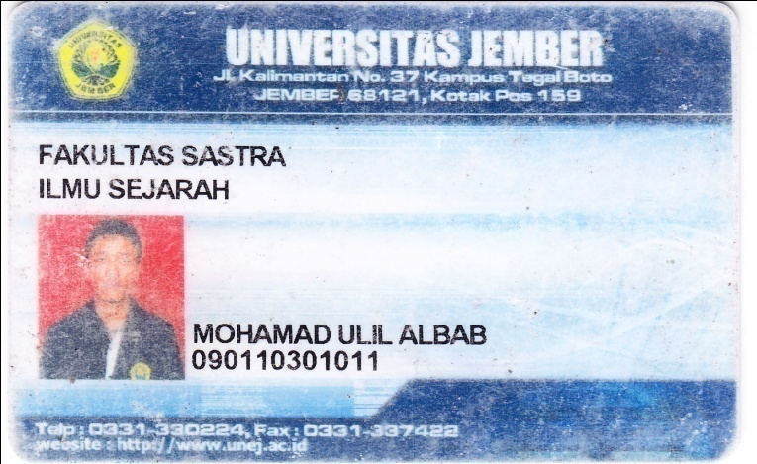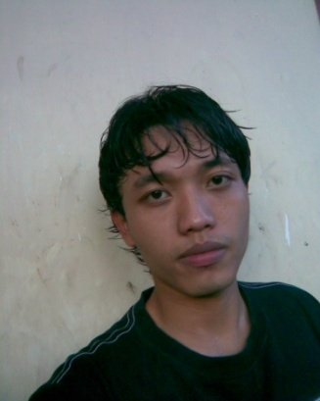

Riwayat Hidup.
-Pernah aktif di Unit Kegiatan Mahasiswa (UKM) Olah Raga Fakultas Sastra Universitas Jember. Aktif sebagai koordinator tenis meja periode 2009-2010.
-Pernah mendapat juara pertama tenis meja pada tahun 2010 tingkat Fakultas Sastra Universitas Jember.
-Pada tahun 2010, pernah ikut dalam pelatihan Pelatihan Jurnalistik Tingkat Dasar (PJTD).
Pada tahun 2010, pernah menjadi perwakilan studi banding dengan Mahasiswa Ilmu Sejarah, Fakultas Ilmu Budaya, Universitas Gadjah Mada, mengangkat sejarah kearifan lokal Gandrung yang ada Banyuwangi.
-Pada tahun 2010-2013, aktif di Lembaga Pers Mahasiswa Sastra (LPMS) Ideas, Fakultas Sastra Universitas Jember. Tahun 2010, magang di LPMS-Ideas, ditugaskan membuat bulletin yang berisi informasi-informasi seputar kampus dengan kajian mendalam (depht news). Isu pertama yang diangkat soal, penggelapan uang beasiswa mahasiswa oleh birokrasi fakultas.
-Tahun 2011-2012, di LPMS-Ideas menjabat sebagai Staf Redaksi, sekaligus merangkap sebagai Koordinator Biro Umum. Kerja-kerja Staf Redaksi yakni membantu Pemimpin Redaksi dalam menjalankan program kerja penerbitan, mulai dari proses riset untuk isu, menyusun angle penulisan, wawancara, penulisan, editing sampai proses cetak. Seperti membuat mading, bulletin dan majalah. Sedangkan di Biro Umum mengurus persoalan surat menyurat kelembagaan dan administrasi kepustakaan lembaga. Pada tahun ini, isu yang pernah dibahas dalam bulletin soal konflik Badan Eksekutif Mahasiswa (BEM) dengan lembaga organisasi mahasiswa internal kampus.
-Pada tahun 2012, pernah ikut pelatihan Jurnalisme Tingkat Lanjut (PJTL) di Semarang. Meliput anak-anak jalanan untuk belajar menulis jenis berita feature dan jurnalisme sastrawi atau penulisan narasi.
-Tahun 2012-2013, di LPMS-Ideas menjabat sebagai Pemimpin Redaksi. Dalam periode ini, isu yang diangkat dalam bulletin tentang upaya Universitas Jember mengejar akreditasi namun kondisi internal kampus masih minim SDM dan fasilitas untuk mahasiswa. Untuk majalahnya, isu yang diangkat seputar kasus terbakarnya Pasar Kencong, Jember yang melibatkan investor, Pemerintah Daerah (Pemda), pedagang, LSM, serta preman. Selain itu, isu utama lainnya membahas soal penambangan emas liar di kawasan gunung Manggar, Kecamatan Wuluhan, Jember.
Majalah Ideas yang membahas tentang kasus terbakarnya pasar serta kasus penambangan tersebut pada tahun 2013 sempat mendapat juara (I) pertama Ekspresi Award kategori liputan mendalam. Lomba kompetisi media tingkat nasional tersebut diadakan oleh Lembaga Pers Mahasiswa (LPM) Ekspresi Universitas Negeri Yogyakarta. Sedangkan pada tahun 2014, kembali mendapat juara pertama dalam lomba festival media LPM tingkat nasional yang diadakan oleh Aliansi Jurnalisme Indonesia di Surabaya.
-Pada tahun 2013, pernah ikut dalam pelatihan menulis isu keberagaman yang diadakan oleh Serikat Jurnalisme Untuk Keberagaman (Sejuk) di Malang. Tugas yang diberikan adalah meliput warga Syiah dari Sampang, Madura yang diungsikan di Rusun Puspo Agro, Sidoarjo.
Tahun 2013, pernah menjadi juara I (pertama) lomba penulisan analisis berita Majalah Millenium yang diterbitkan oleh LPM Millenium IAIN Jember.
-Sejak itu semua berjalan, saya sering diundang menjadi pemateri PJTD maupun diskusi penulisan di LPM kampus yang ada di Jember. Materi yang pernah saya berikan tentang penulisan berita feature, mengenal jenis-jenis berita, manajemen redaksi, jurnalisme investigasi dan teknik reportase mendalam. Sampai sekarang, selain mengisi materi juga coba aktif menjadi kontributor di media online seperti Minumkopi.com, Media online Ideas, Persmaideas.com dan Siksakampus.com.
Beberapa tulisan saya bisa dibaca di blog: mohamadulilalbab.blogspot.com
Saat ini sedang menuntaskan skripsi yang membahas tentang Intervensi Negara Terhadap Lagu di Indonesia Tahun 1959-1998: Studi Kontrol Negara Terhadap Lagu di Indonesia Tahun 1959-1998.
Kondisi saat ini, saya sedang butuh pekerjaan apapun seputar dunia literasi, terutama menulis dan editing naskah. Selain untuk menambah pengalaman, juga sedang terhimpit persoalan finansial. Terimakasih, salam hormat dari saya.

Lampiran

